**“百姓点单”打造村民自己的“充电站”**

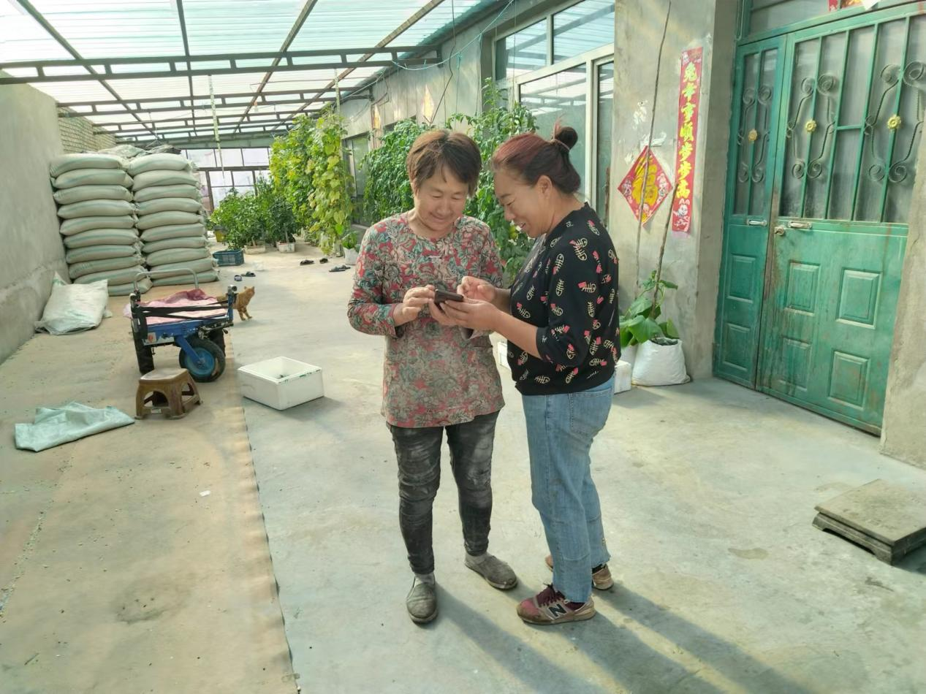

为提高草原书屋效能，让书屋接地气、聚人气，满足村民对书屋的需求。河日木特村民委员会依托数字书屋平台开展“百姓点单”选书活动，让村民成为草原书屋出版物配备的主角，让更多内容健康、实用性强的书籍进入书屋，将惠民政策更好地落实到位，将好事做好。

**河日木特村 周慧颖**